

**IZVAN OVOG SVIJETA (Kono Yo no sotoe – Club Shinchugun) – četvrtak, 21. mart – 17:30**

2004 / 35 mm / 123 min.

Režija: Junji Sakamoto

Uloge: Masato Hagiwara, Joe Odagiri, Shunsuke Matsuoka

Tokom Drugog svjetskog rata, džez je striktno zabranjen u Japanu, kao 'muzika neprijatelja '. Pojedini muzičari se protive zabrani, potajno slušajući džez ploče, dok drugi utišavaju tabu muziku u svojim srcima, dobrovoljno se prijavljujući da služe kao kamikaze. Ali, s krajem rata i dolaskom Okupacijskih snaga, džez ponovo osvaja Japan...



**LJUBAVNO PISMO (Koibumi) – četvrtak, 21. mart – 20:00**

1985 / 35 mm / 108 min.

Režija: Tatsumi Kumashiro

Uloge: Kenichi Hagiwara, Mitsuko Baisho, Motoyoshi Wada

Tokyo danas; Kyoko, uspješna urednica jednog magazina, saznaje da je njen muž, Shoichi, napustio dom. Pronalazi pismo njegove bivše djevojke, Etsuko, u kojem mu otkriva da boluje od leukemije, te da joj je ostalo još 6 mjeseci života...Okončavajući agoniju ljubavnog trokuta, i shvativši koliko ga voli, Kyoko odustaje od svoga muža kako bi on mogao oženiti Etsuko. Na njihovom vjenčanju Kyoko mu predaje potvrdu o razvodu, zapravo, ljubavno pismo od žene za muža...

...

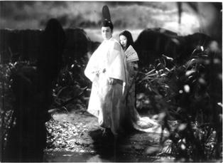

**LEGENDA O GENJIJU**  **(Genji Monogatari) – petak, 22. mart – 17:30**

1951 / 35 mm / 125 min.

Režija: Kozaburo Yoshimura

Uloge: Kazuo Hasegawa, Michiyo Kogure, Mito Mitsuko

Sredina 10. vijeka; Kiritsubo, koja uživa svu pažnju i naklonost Cara, donosi na svijet bebu, Hikarua, ali ostaje bolesna i konačno umire kada Hikaru ima samo 5 godina. Hikaru postaje jedan od najljepših mladića i dobija ime GENJI...

Napisana početkom 11. vijeka, Legenda o Genjiju je najstarija japanska pripovijetka, koja oslikava život sredinom 10. vijeka, uz delikatan psihološki izraz...

**EIJANAIKA (Eejanaika) – petak, 22. mart – 20:00**

1981 / 35 mm / 151 min.

Režija: Shohei Imamura

Uloge: Momoi Kaori, Izumiya Shigeru, Ken Ogata

1866., druga godina Meiji ere; Japan je na vrhuncu turbulentnog perioda. Ključajući nemiri masa koje uzvikuju EIJANAIKA

(Zašto ne?) ukazuje na dolazak novog doba. Genji se vraća iz Amerike, poznate kao zemlja slobode i jednakosti...

Film oslikava socio-historijsku pozadinu Eijanaika pokreta u Japanu koji je označio dolazak nove ere Meiji i otvaranje Japana ka zapadnom tržištu, odnosno, Americi...

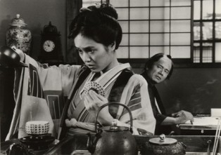

**ŽENA U IZMAGLICI** **( Oboroyo no onna) – subota, 23. mart – 16:00**

1936 / 35 mm / 111 min.

Režija: Gosho Heinosuke

Uloge: Takeshi Sakamoto, Mitsuko Yoshikawa, Choko Iida

Fumikichi je oženjeni čovjek, sklon neodgovornosti. Zbog toga ga njegova žena često zadirkuje pred prijateljima. Sin njegove sestre, Seiichi, student, ostavlja djevojku koju je tek upoznao, trudnu. Fumikichi preuzima odgovornost za nastalu situaciju, kako bi spriječio Seiichija da napravi odluku koja bi mu upropastila život ...

Film posmatra svakodnevne živote porodica iz srednje klase, prikazujući efekat tišine, uz upotrebu simbola te ubrzanu izmjenu scena...

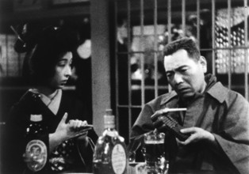

**MLADE ŽENE SA IZUA** **(Izu no musume-tachi) – subota, 23. mart – 18:00**

1945 / 35 mm / 74 min.

Režija Gosho Heinosuke

Uloge: Mitsuko Miura, Reikichi Kawamura, Momoo Shimoto

Poluotok Izu, Drugi svjetski rat; u hramu na obali Izua djevojke sviraju Koto, tradicionalni japanski instrument, pokušavajući očuvati tradiciju u jeku historijskih promjena koje donosi rat...

Jedan od nekoliko filmova proizvedenih 1945., Mlade žene sa Izua objavljen je 30. augusta, 1945., dvije sedmice nakon predaje Japana. Režiser je poznat po svojim *shomingeki*, dramama o 'običnim' ljudima, i ovaj film označava njegovo protivljenje ratu...



**ZEGEN (Zegen) – subota, 23. mart – 19:30**

1987 / 35mm / 124 min.

Režija: Shohei Imamura

Uloge: Ken Ogata, Mitsuko Baisho, Ko Chun Hsiang, Sansho Shinsui

Muraoka Iheiji je japanski nacionalist, koji 1901. dolazi u Hong Kong, otkrivajući da su lokalni pirati zatočili veliki broj žena iz Japana, prisilivši ih da rade kao prostitutke. Iheiji, 'pak ne shvata da je njihova vlastita vlada 'digla ruke od njih', jedan od diplomata ga čak savjetuje da postane *zegen,* tj. svodnik. Iheiji odlučuje da, za opšte dobro Japana, prodaje žene jer, kao prostitutke, novac koji zarade mogu poslati svojim roditeljima koji će onda moći plaćati porez državi...Zegen je jedan od rijetkih filmova koji oslikavaju stav Japana prema 'ženama koje prodaju ljubav'...

